Воображаемое путешествие в Средние века.
учительО.В.Михеева

Я сегодня отправляюсь в путешествие! Угадайте куда? В Средневековье, в Италию!!!
Поеду я на этом чудо - паровозе времени!
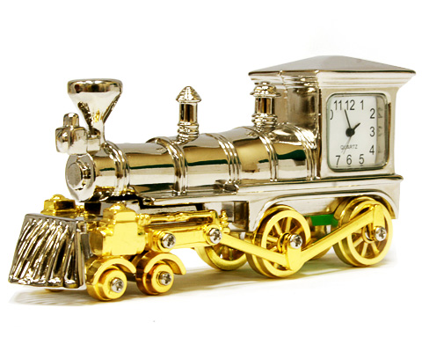
2 секунды спустя…
Ура! Мы приехали в Средневековье!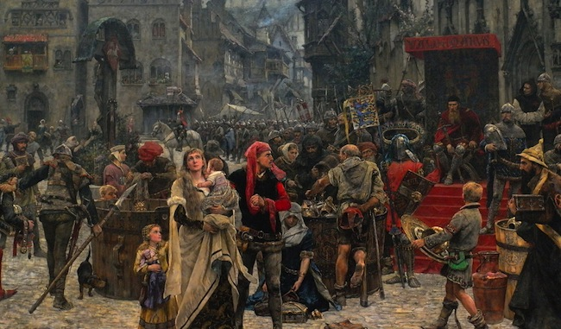Мм–да ….. Вид странный. Ну что тут удивительного, Средние века!
Ну, что - ж? Пойдём осматриваться!
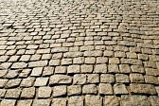

Ух ты! Что – то знакомое… Ах да! Это я видела в учебнике! Но это не учебник…
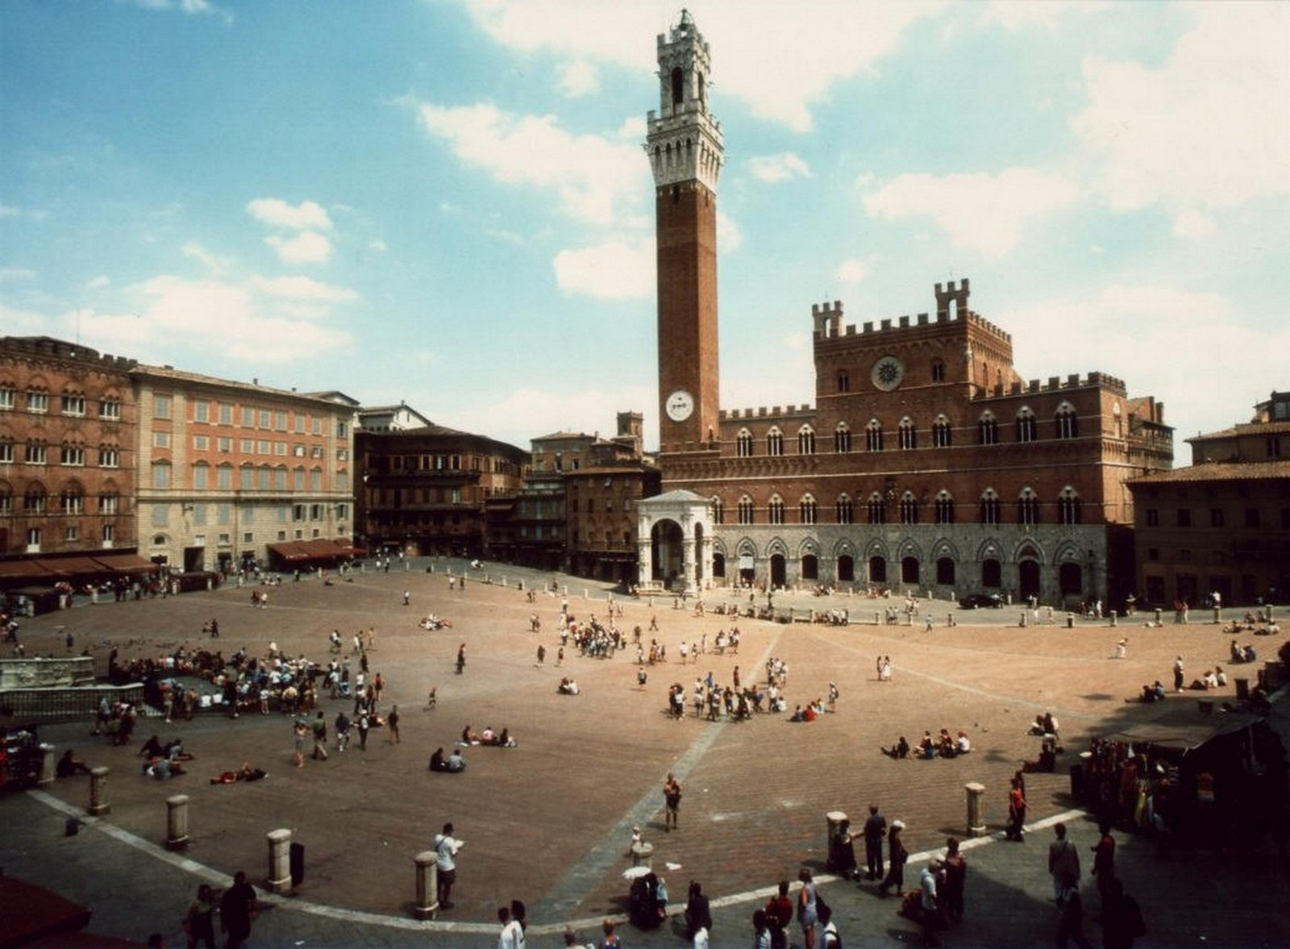
По-моему мы в Италии! А это город Сиена! И я на главной площади!
Немного о городе Сиена:
В XII веке горожане Сиены взяли управление городом в свои руки. На протяжении всего XIII века Сиенская республика оставалась одним из самых процветающих государств Италии.
Флаг Италии.
Италия славится своими замками, ботаническими садами и многим другим.
Сейчас я отправлюсь посмотреть замок!
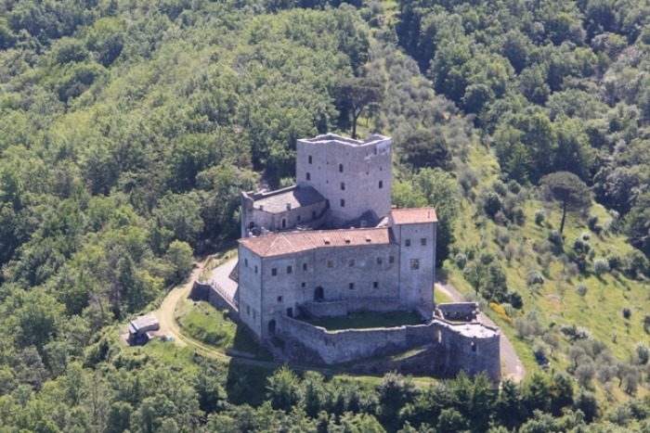
Замок в Тоскане. Красивый, не правда – ли? Не самый большой замок. Но вид у него потрясающий!

Страшные века в Сиене!
В 1348 году Сиену опустошила «Чёрная смерть», наступил период экономического застоя. Он дал католическому миру двух знаменитых святых — Екатерину и Бернардина Сиенских.В годы Итальянских войн, когда просторы Италии разоряли чужеземные армии, Сиеной тиранически правил РандольфоПетруччи. Его семья сохраняла власть в своих руках до 1524 года.
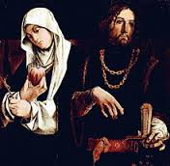
Сиенские Екатерина и Бернандин.

Ой! Ребята пора посмотреть на часы! Мы опаздываем на чудо - паровоз времени!!!
Бегом на вокзал!
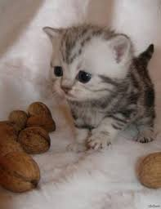

Прощай Италия в Средних веках!

